新 书 推 荐

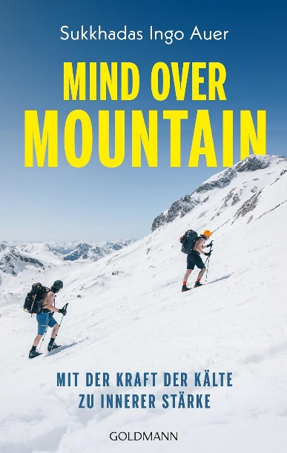
中文书名：《心比山高：从人生低谷到阿尔卑斯之巅》
英文书名：MIND OVER MOUNTAIN: How I Conquered The Highest Peaks Of The Alps And Found Mental Strength Through Extreme Cold
作 者：Sukkhadas Ingo Auer
德语书名：Mind over Mountain: Mit der Kraft der Kälte zu innerer Stärke
出 版 社：Goldmann/Penguin Random House Verlagsgruppe
代理公司：ANA/Brady
页 数：256页
出版时间：2026年10月
代理地区：中国大陆、台湾
审读资料：电子稿
类 型：心灵励志

内容简介：

很多人将内心强大理解为靠意志说服自己的身体坚持下去，但作者苏卡达斯·英戈·奥尔的经历却表明，精神状态与身体感受始终彼此牵动。2016年，他因长期透支陷入职业倦怠和抑郁低谷，连料理日常生活都变得困难。在尝试呼吸练习和循序渐进的冷水训练后，他开始重新感受到身体、恢复行动力。这也使他意识到：想要走出困境，你也可以从一次呼吸、一次冷水浴这样具体而微小的行动开始。

此后，他以短裤轻装攀登德国、奥地利、瑞士、法国等阿尔卑斯七国的最高峰。在冒险中，恶劣天气、失温危险和身体发出的警报，都在提醒他尊重自然、承认限度，在必要时及时停下。其实它想鼓励读者挑战的并非高山本身，而是找到属于自己的那座“山”，以适度、可控的压力重新掌控自己的身体和生活。

【卖点】

·作者亲身经历，书中完整记录高山险境、暴风雪遇险、攀登失败与再度出发的故事，既是冒险故事，也是走出精神低谷的个人回忆录。

·书中还整理呼吸练习、新手低温训练、冰浴入门、低温徒步安全守则、失温应急处理等知识，适合户外爱好者、想要练习身心调节的普通读者。

***

只穿着鞋、短裤和帽子，没有任何抵御冰雪的防护装备，在海拔4000多米的高山上直面严寒与暴风雪，出生于柏林的苏卡达斯·英戈·奥尔就这样踏上了挑战阿尔卑斯山脉七座最高峰的征程。与他并肩出发的，是一群志同道合的冒险者，其中包括足球世界杯冠军安德烈·许尔勒（Andre Schürrle）。在这场充满艰苦考考验的挑战中，恐惧与狂喜、失败与成功一次次近在咫尺。

作为维姆·霍夫（Wim Hof）方法教练，苏卡达斯将带我们探索：当一个人愿意把自己推向极限，甚至超越极限时，身体与心智究竟能够做到什么。正确进行极端冷暴露，不仅可能对免疫系统产生积极作用，也可能帮助我们走出压力、职业倦怠和抑郁的困境。这既是一段惊心动魄的亲身经历，也是一段鼓舞人心的故事，更是一份帮助我们以觉察之心呵护身心健康的指南。

作者简介：


苏卡达斯·英戈·奥尔（Sukkhadas Ingo Auer），曾从事广告管理工作。2018年，职业倦怠让他接触到冰浴，并在极端寒冷的体验中找到了通往新生活的道路。如今，他是认证的维姆·霍夫（Wim Hof）方法教练，教授冥想和呼吸技巧，帮助人们释放自身潜能并取得非凡成果，重新找回与自己的联系。

目录：

卢茨・格劳曼博士 序言 4
理性审慎的低温挑战之旅 8
序章 10
第 1 章：楚格峰 24
第 2 章：大格洛克纳峰 60
第 3 章：格劳峰 85
第 4 章：大帕拉迪索峰 115
第 5 章：特里格拉夫峰 148
第 6 章：杜富尔峰 185
第 7 章：勃朗峰 213
尾声 238
呼吸与低温：融入日常的实用方法
启程之前 245
适配各类场景的呼吸技法 247
徒步与登山时的呼吸要点 257
新手低温耐受训练指南 262
初次冰浴实操建议 264
低温徒步出行贴士 272
遭遇失温的正确应对方式 275
长寿之道：守护健康、延年益寿的更多方法 277
致谢 282

感谢您的阅读！
请将反馈信息发至：版权负责人
Email：Rights@nurnberg.com.cn
安德鲁·纳伯格联合国际有限公司北京代表处
北京市海淀区中关村大街甲59号中国人民大学文化大厦1705室, 邮编：100872
电话：010-82504106, 传真：010-82504200
公司网址：http://www.nurnberg.com.cn
书目下载：http://www.nurnberg.com.cn/booklist_zh/list.aspx
书讯浏览：http://www.nurnberg.com.cn/book/book.aspx
视频推荐：http://www.nurnberg.com.cn/video/video.aspx
豆瓣小站：http://site.douban.com/110577/
新浪微博：安德鲁纳伯格公司的微博_微博 (weibo.com)
微信订阅号：ANABJ2002


